阳光社区儿童节走访慰问困境儿童
为了使社区贫困家庭儿童度过一个有意义、快乐的“六一”儿童节，6月1日下午，阳光社区工作人员对辖区困境儿童进行慰问，为他们送上米面、书包、文具等物品。
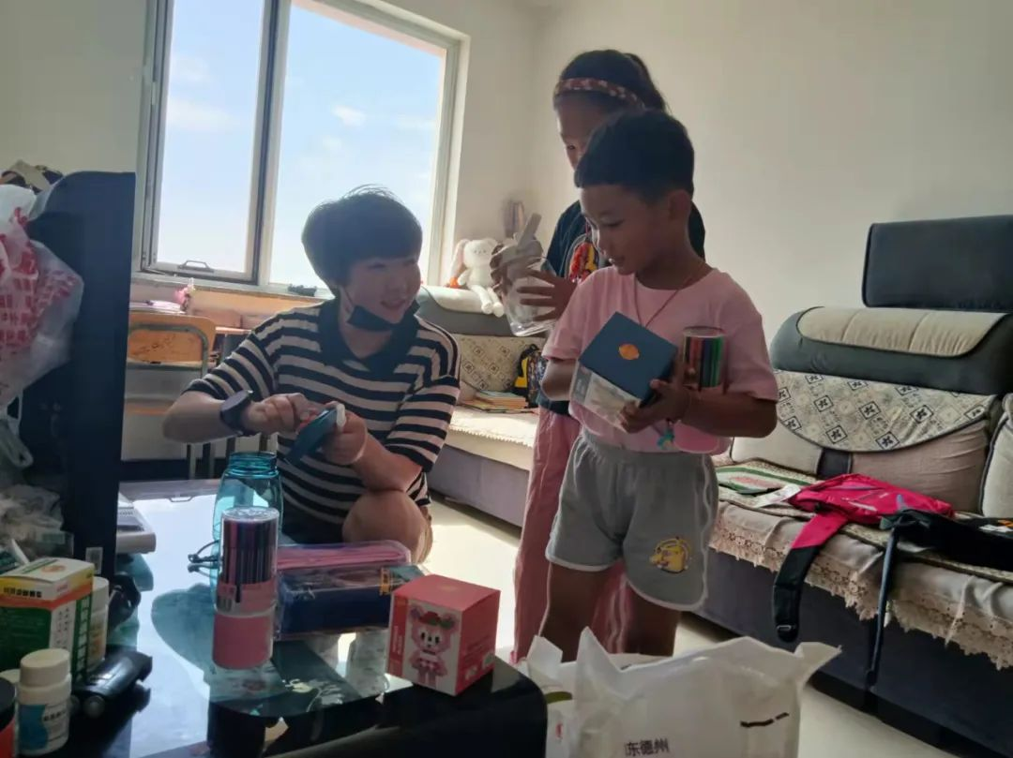
居民王文强，是阳光社区贫困家庭，享受城乡最低生活保障，本人肢体二级残疾，同父母生活在一起，母李翠荣患脑瘤，女儿王菲儿、儿子王智博两个孩子分别在就读于实验小学、贵族宝贝幼儿园，因父亲（王文强）残疾，其母亲失去联系，两个孩子被旗民政部门认定为为事实无人抚养儿童，虽然生活给了这个家庭很多的磨难，但一家人仍然认真努力的生活，年迈的父亲忍着病痛，捡垃圾换取微薄的收入贴补家用，两个孩子认真学习，慰问过程中，社区工作人员和孩子们一起做手工、玩拼图，最后，于书记勉励孩子们好好学习，健康成长，全面发展，长大做一个有作为、对社会有贡献的人。并提醒王国清老人将住院病历等材料准备齐全，将为其办理临时救助，以解决近期面临的困难。
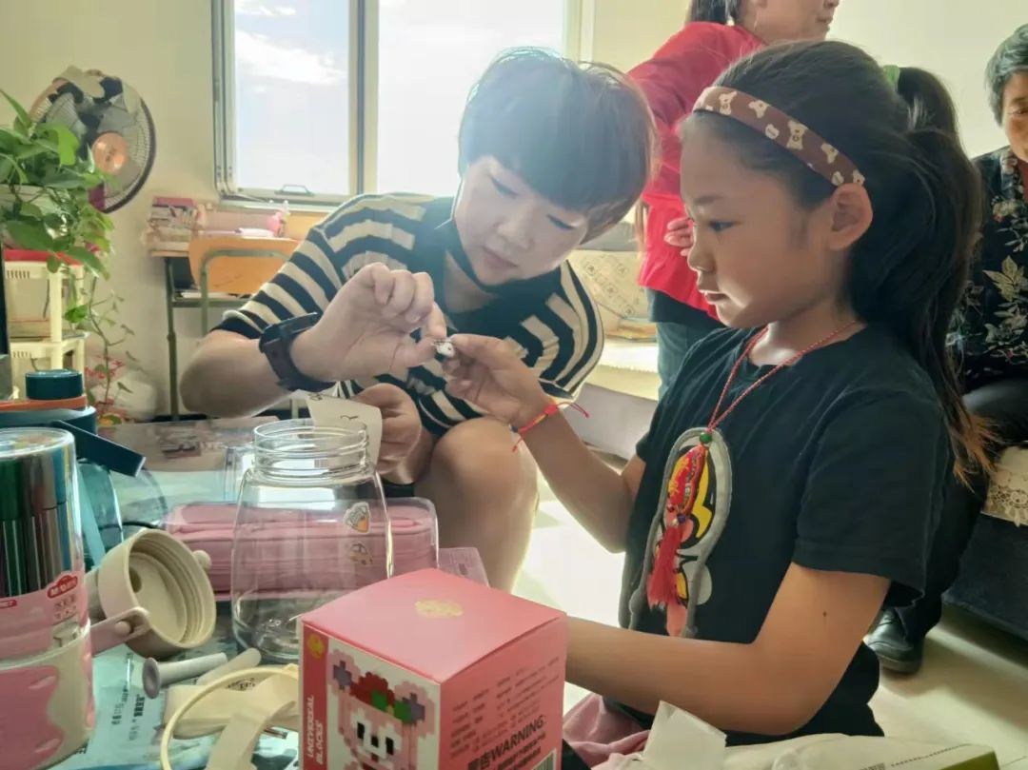
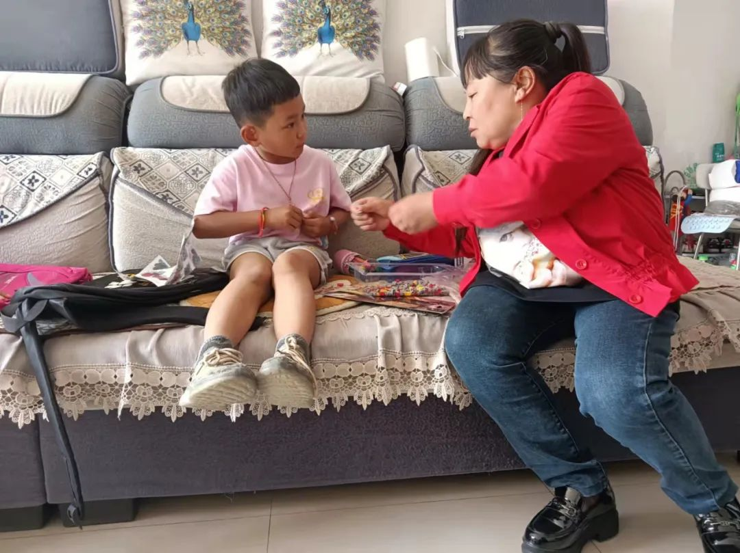
通过走访慰问，不仅给困境儿童及家庭带来了物质上的关怀，更给与了精神上的慰籍，使儿童尽快走出困境，快乐的度过童年。下一步，阳光社区将加强对辖区困境儿童、弱视群体关心、关爱、关照，以实际行动促进下一代健康快乐成长。

